**МИНИСТЕРСТВО НАУКИ И ВЫСШЕГО ОБРАЗОВАНИЯ РФ**

**ФГБОУ ВО**

**Московский авиационный институт**

**(национальный исследовательский университет)**

Кафедра 304

«Вычислительные машины, системы и сети»

**Отчет по лабораторной работе 3**

**по дисциплине «Математическое программирование»**

**на тему «Транспортная задача»**

Выполнил студент группы М3О-311Б-21:

Давыдов А.П.

Принял преподаватель:

Григоревский Н.В.

Москва 2020

## Лабораторная работа 3

Задание к лабораторной работе (вариант 13):

Реализовать:

|  |  |  |  |  |
| --- | --- | --- | --- | --- |
|  | 75 | - | 125 | 80 |
| 80 | 4 | 1 | 3 | 12 |
| 115 | 7 | 4 | 10 | 3 |
| 65 | 11 | 6 | 7 | 8 |
| 55 | 9 | 15 | 5 | 2 |

Воспользоваться методом северо-западного угла, минимального элемента.

## Решение

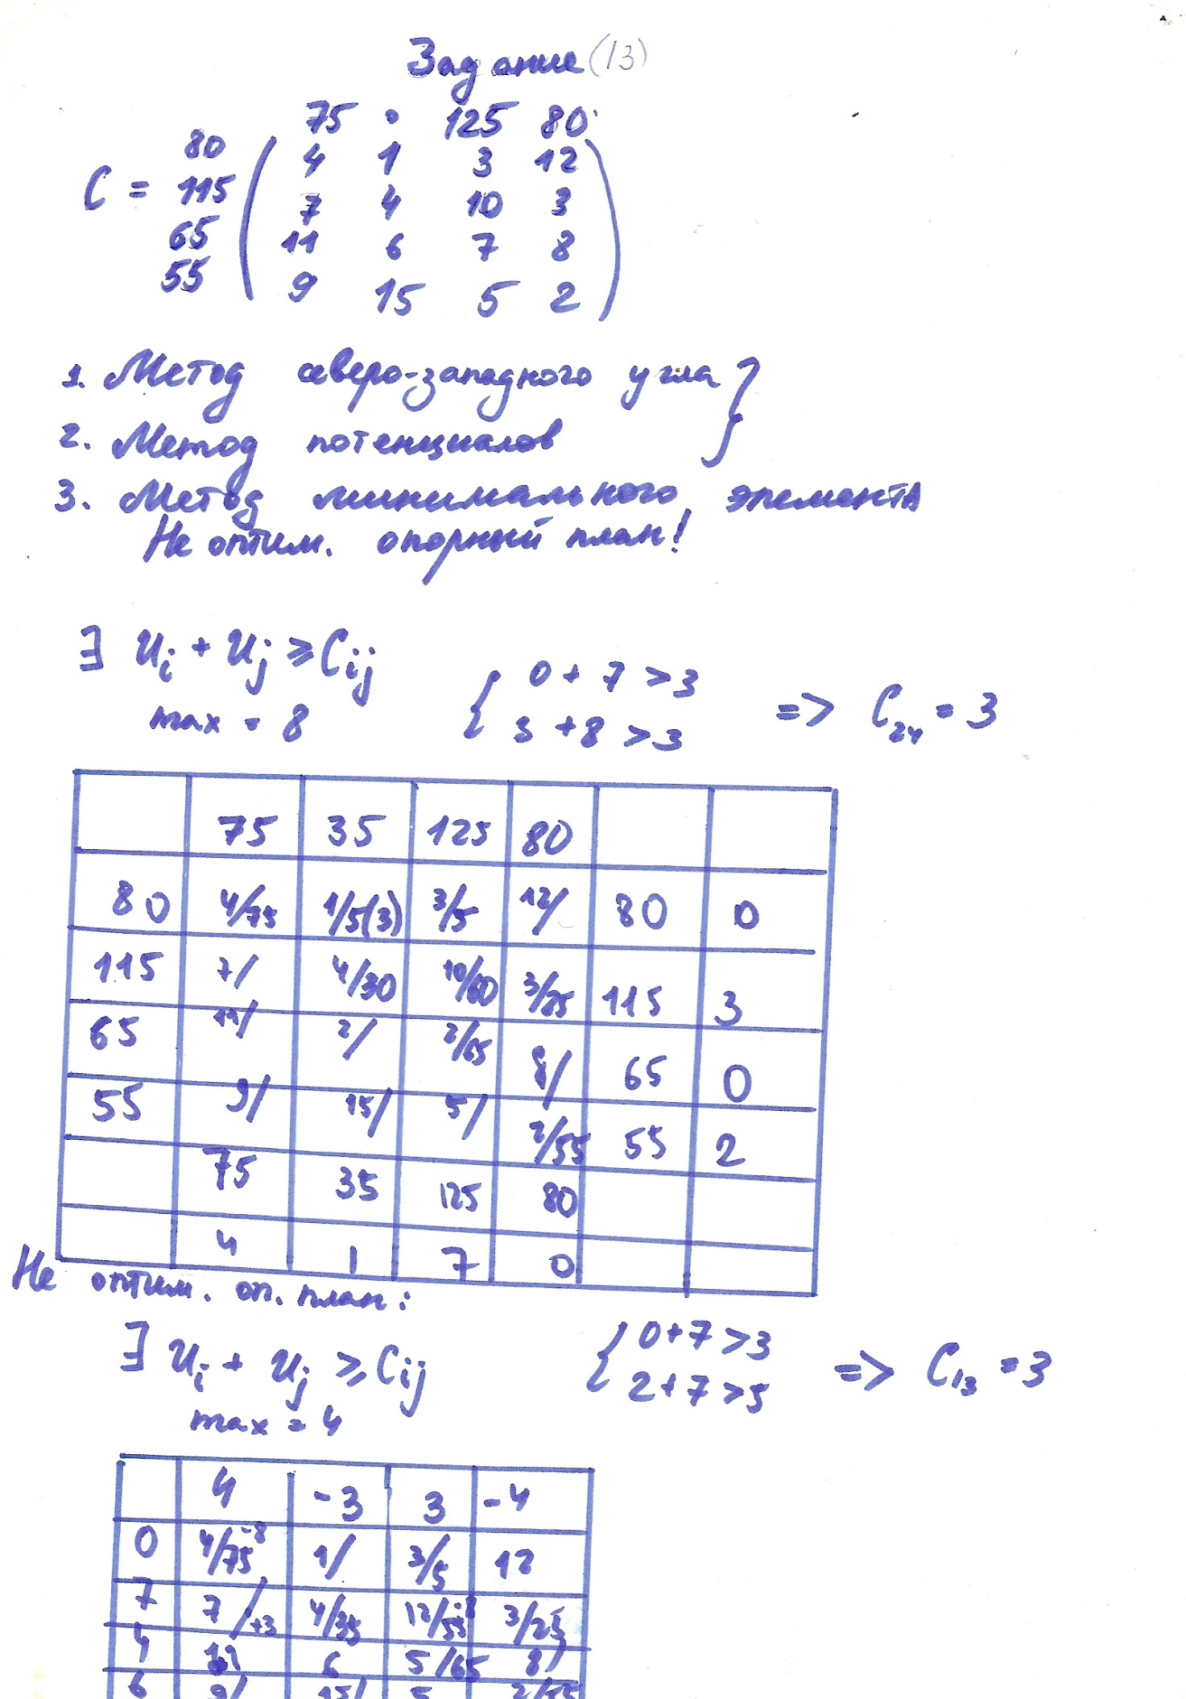

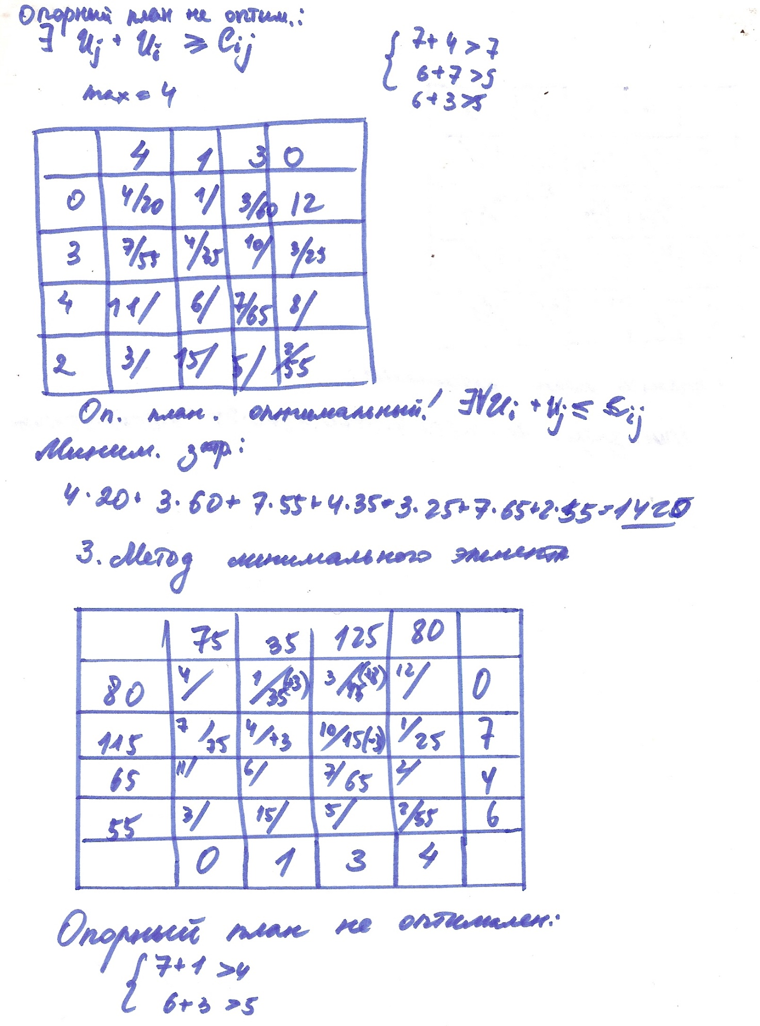

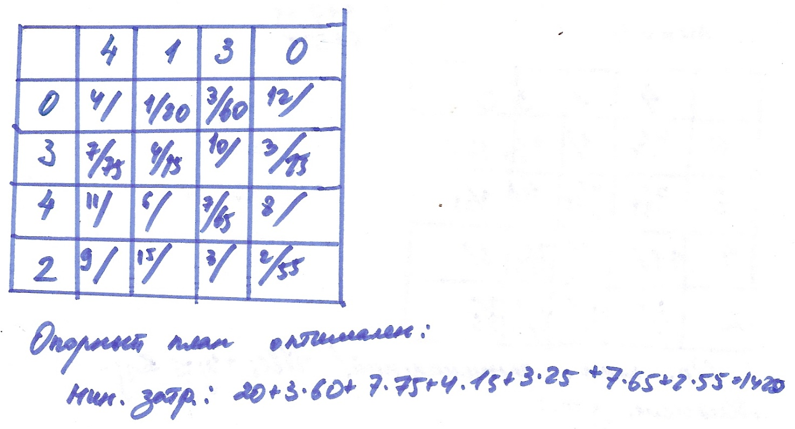

## Текст программы

using System;

using System.Collections.Generic;

using System.Linq;

using System.Text;

using System.Threading;

using System.Threading.Tasks;

namespace Lab_3higher

{

internal class Program

{

сonst int n = 4;

static int[] a = new int[n] {75, 0, 125, 80};

static int[] b = new int[n] {80, 115, 65, 55};

static int[,] c = new int[n, n]

{

{4, 1, 3, 12},

{7, 4, 10, 3},

{11, 6, 7, 8},

{9, 15, 5, 2}

};

static int[,] d = new int[n, n]

{

{0, 0, 0, 0},

{0, 0, 0, 0},

{0, 0, 0, 0},

{0, 0, 0, 0}

};

struct Element {

public int Delivery{get;set;}

public int Value {get; set;}

public static int FindMinElement(int a, int b)

{

if (a > b) return b;

if (a == b) { return a; }

else return a;

}

}

static void Main(string[] args)

{

Print();

Nord_Ost();

}

static void Print()

{

Console.ForegroundColor = ConsoleColor.Black;

Console.Write("A = ");

for (int k = 0; k < n; k++)

{

Console.Write("{0}\t", a[k]);

}

Console.WriteLine();

Console.Write("B = ");

for (int k = 0; k < n; k++)

{

Console.Write("{0}\t", b[k]);

}

Console.WriteLine();

Console.WriteLine("Матрица С :");

for (int k = 0; k < n; k++)

{

for (int h = 0; h < n; h++)

{

Console.Write("{0}\t", c[k,h]);

}

Console.WriteLine();

}

}

static void Nord_Ost()

{

int i = 0; int j = 0;

while (i < n && j < n)

{

try

{

if (a[i] == 0) { i++; }

if (b[j] == 0) { j++; }

if (a[i] == 0 && b[j] == 0) { i++; j++; }

d[i,j] = Element.FindMinElement(a[i], b[j]);

a[i] -= d[i,j];

b[j] -= d[i,j];

}

catch { }

}

for (i = 0; i < n; i++)

{

for (j = 0; j < n; j++)

{

Console.Write("{0}({1})\t", c[i, j], d[i,j]);

}

Console.WriteLine();

}

int Result = 0;

for (i = 0; i < n; i++)

{

for (j = 0; j < n; j++)

{

Result += (c[i, j] * d[i,j]);

}

}

Console.WriteLine("Результат = {0}", Result);

}

}

}

## Результат работы программы

A = 75 0 125 80

B = 80 115 65 55

Матрица С :

4 1 3 12

7 4 10 3

11 6 7 8

9 15 5 2

4(75) 1(0) 3(0) 12(0)

7(0) 4(0) 10(0) 3(0)

11(5) 6(115) 7(5) 8(0)

9(0) 15(0) 5(60) 2(20)

Результат = 1420